Гуманитарный проект
государственного учреждения образования
«Каменская средняя школа Горецкого района»
«Город будущего»
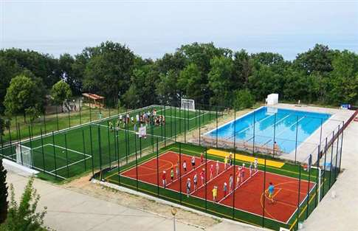

1. | Наименование проекта | «Город будущего»
2. | Наименование организации | Государственное учреждение образования «Каменская средняя школа Горецкого района»
3. | Физический и юридический адрес организации, телефон, факс,е-mаil | Могилёвская обл., Горецкий р-н, аг. Каменка, ул. Школьная,1 «А», 80223374732, kam-schooll@obraz.datacenter.by
4. | Информация об организации | Среднеобразовательная школа
5. | Руководитель организации | Крышнева Нина Владимировна, директор, +375298409430
6. | Менеджер проекта | Сазонова Наталья Петровна, заместитель директора,+375292410603
7. | Прежняя помощь, полученная от других иностранных источников | -
8. | Требуемая сумма | 74 000$
9. | Софинансирование | -
10. | Срок проекта | 3 года и на перспективу круглогодичный санаторий-профилакторий
11. | Цель проекта | создание оптимальных условий, обеспечивающих полноценный отдых детей, их оздоровление и творческое развитие во время летних каникул
12. | Задачи проекта | 1.Повыситьзначимость оздоровительных лагерей, повысить качество пребывания воспитанников в летних оздоровительных лагерях.  - 2. Создать условия для развития творческих способностей детей, условий для реализации двигательной активности; формировать у учащихся культуры совершенствования собственного здоровья; знакомить с опытом и традициями предыдущих поколений по сохранению здоровья;  - 3. Привить интерес к физической культуре и спорту
13. | Детальное описание деятельности в рамках проекта в соответствии с поставленными задачами | На современном этапе развития человеческого общества такие универсальные ценности, как жизнь и здоровье человека приобретают особое значение.  Новое качество образования может быть достигнуто лишь при создании определённых условий направленных на сохранение и укрепление здоровья обучающихся. Состояние здоровья ребенка может стать причиной его отставания в интеллектуальном развитии. Здоровье ребёнка, его физическое и психическое развитие, социально-психологическая адаптация в значительной степени определяется условиями его жизни в семье, в обществе и в том числе в школе, так как на годы обучения ребёнка в школе приходится период интенсивного развития организма.  Проблема сохранения здоровья учащихся и привития навыков здорового образа жизни очень актуальна сегодня. Для реализации этого направления разрабатывается система работы оздоровительного пространства по сохранению и развитию здоровья его участников - и взрослых, и детей. Это касается не только уроков физической культуры, но и других учебных предметов, воспитательной работы.  Возникла необходимость решать проблему сохранения здоровья учащихся не формально, а осознанно, с учётом малочисленности учащихся.  Летние каникулы составляют значительную часть годового объема свободного времени школьников, но далеко не все родители могут предоставить своему ребенку полноценный, правильно организованный отдых.  Во время летних каникул происходит разрядка накопившейся за год напряженности, восстановление израсходованных сил, здоровья, развитие творческого потенциала. Эти функции выполняет летний лагерь с круглосуточным пребыванием детей.  - Ожидаемые результаты:  - укрепление здоровья детей;  - развитие у школьников интереса к занятиям физкультурой и спортом;  - укрепление дружбы и сотрудничества между детьми разных возрастов;  - повышение мотивации учащихся к двигательной активности, здоровому образу жизни;  - развитие творческих и познавательных способностей;  Ответственный: Сазонова Наталья Петровна
14. | Обоснование проекта | Летний отдых – это не просто прекращение учебной деятельности ребенка. Это активная пора его социализации, продолжение образовательных отношений. Этот период как нельзя более благоприятен для развития творческого потенциала детей, совершенствования личностных возможностей, приобщения к ценностям культуры, вхождения в систему социальных связей, воплощения собственных планов, удовлетворения индивидуальных интересов в личностно значимых сферах деятельности.  Именно поэтому обеспечение занятости школьников в период летних каникул является приоритетным направлением государственной политики в области образования.  Для того чтобы творческий процесс был непрерывным, учащимся школы и района предложено стать участниками творческой смены в формате игры-путешествия в оздоровительном лагере « Город будущего».  Программа «Город будущего» является комплексной, т. е. включает в себя разноплановую деятельность, объединяет различные направления оздоровления, отдыха, просвещения и воспитания детей в условиях оздоровительного лагеря. По продолжительности программа рассчитана на летние месяцы 2020-2023 годы. Но мы уверены что лагерь «Город будущего» перерастет в длительный круглогодичный проект, где учащиеся Горецкого района и Могилевской области будут иметь возможность оздоравливаться круглый год
15. | Деятельность после окончания проекта | Созданные условий позволят использовать здание для санаторного оздоровления детей ;  большой процент оздоровления детей и подростков
16 | Бюджет проекта | 74 000 $

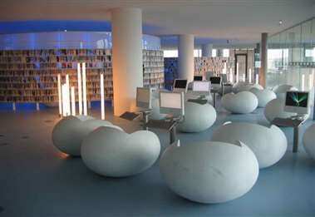

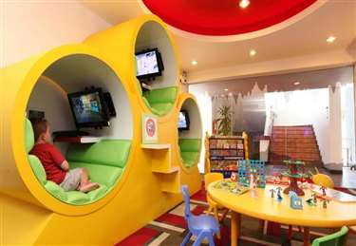

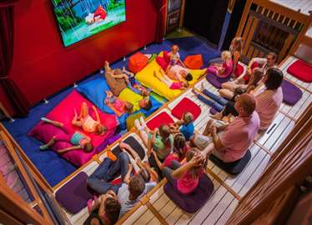

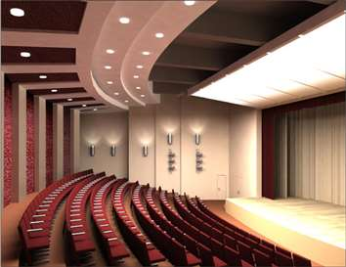

Social project of
State educational institution
" Kamenskaya secondary school
of Gorki district"
"City of the Future"

1. | Name of the project | «City of the Future»
2. | Name of the organization | State education institution «Kamenskay high school of Gorki district»
3. | Postaddress of educational institution | Mogilev area, Gorki district, agro-settlement Kamenka,Scholnaya street 1A 80223374732, kam-schooll@obraz.datacenter.by
4. | Information about the organization | MiddleSchool
5. | The Head of the organization | KryshnevaNinaVladimirovna, +375298409430
6. | The manager of the project | Sazonova Natalia Petrovna, +375292410603
7. | Previous assistance received from other foreign sources | -
8. | Required amount | 74 000 $
9. | Co-financing | -
10. | Time of Project realization | 3 years and the prospect of a year-round sanatorium dispansary
11. | Purpose | Creation of optimal conditions ensuring full rest of children, their recovery and creative development during summer holidays
12. | Tasks at the Project | 1. Increase the importance of health camps, improve the quality of pupils’stayjng in summer health camps.  2. Create conditions for the development of creative abilities of children, conditions for the realization of motor activity; To develop a culture in students to improve their own health; To introduce the experiences and traditions of previous generations to preserve health;  3. Instil interest in physical education and sports.
13. | Detailed description of the project activities according to tasks | At the present stage of human development, universal values such as human life and health are of particular importance.  The new quality of education can be achieved only by creating certain conditions aimed at preserving and improving the health of students. The child 's state of health may cause his or her intellectual underdevelopment.  The child 's health, physical and mental development, social and psychological adaptation are largely determined by the conditions of his life in the family, in society and including in school, as the years of education of the child account for a period of intensive development of the body.  The problem of maintaining the students’health and instilling healthy lifestyle skills is very relevant today. In order to implement this direction, a system of work of the health space for the preservation and development of the health of its participants - both adults and children - is being developed. This applies not only to physical culture lessons, but also to other educational subjects, educational work.  There was a need to solve the problem of maintaining the health of students not formally, but consciously, taking into account the small number of students.  Summer holidays account for a significant part of the annual free time of schoolchildren, but not all parents can provide their child with a full, properly organized holiday.  During the summer holidays, the tension accumulated during the year, the restoration of spent forces, health and the development of creative potential are being defused. These functions are performed by a summer camp with 24-hour stay of children.  • Expected results:  • Promotion of children 's health;  • Development of students 'interest in physical education and sports;  • Strengthening friendship and cooperation between children of different ages;  • Increasing motivation of students to motor activity, healthy lifestyle;  • Development of creative and cognitive abilities;  Responsible: Sazonova Natalia Petrovna
14. | Justification of the project | Summer rest is not just the termination of a child 's educational activities. It is an active time to socialize him, to continue educational relations. This period is as favorable as possible for the development of creative potential of children, improvement of personal opportunities, inclusion in values of culture, entry into the system of social ties, implementation of own plans, satisfaction of individual interests in personally significant spheres of activity.  That is why ensuring the employment of schoolchildren during summer holidays is a priority of State policy in the field of education.  In order for the creative process to be continuous, students of school and district are invited to become participants of creative change in the format of game-travel in the health camp "City of the Future."  The "City of the Future" program is comprehensive, it includes diverse activities, unites various directions of health improvement, recreation, education and upbringing of children in the conditions of health camp. The program is designed for summer months 2020-2023. But we are sure that the camp "City of the Future" will develop into a long-term year-round project, where students of the Gorki district and Mogilev region will be able to recover all year round.
15. | Post-project activities | The created conditions will allow to use the building for sanatorium reabilitation of children;  A high percentage of children and adolescents have improved their health;
16. | Projectbudget | 74 000 $

